Лабораторная работа №3
  - Архитектура компьюетра
Семёнов Александр Дмитриевич
Содержание

1. Цель работы
Научиться оформлять отчёты с помощью легковесного языка разметки Markdown.

2. Задание
Сделать отчёт по лабораторной работе №2 в формате Markdown и предоставить три формата: docx, pdf и md.

3. Теоретическое введение
Markdown — это облегчённый язык разметки, предназначенный для оформления текстовых документов с простым синтаксисом, который легко конвертируется в другие форматы, такие как HTML, PDF или DOCX. Основные элементы форматирования включают:
- Заголовки — создаются с помощью символа # (например, # Заголовок 1, ## Заголовок 2);
- Выделение текста — полужирное начертание (**текст**) и курсив (*текст*);
- Списки — маркированные (с помощью *, + или -) и нумерованные (с помощью цифр с точкой);
- Блоки цитирования — обозначаются символом >;
- Ссылки — формат [текст ссылки](адрес);
- Вставка кода — ограждённые блоки с указанием языка (```language);
- Изображения — ![подпись](путь/к/файлу.png);
- Формулы — поддерживаются LaTeX-синтаксис внутри $$ или \(...\).
Для обработки файлов в формате Markdown используется инструмент Pandoc, который позволяет преобразовывать .md файлы в .pdf, .docx и другие форматы. При необходимости для автоматизации процесса компиляции применяется Makefile.

4. Выполнение лабораторной работы
Я скопировал файл с шаблоном и переименовал его для удобства (рис. 1).
Рисунок 1: Копирование файла
Я открыл скопированный файл с шаблоном с помощью команды gedit (рис. 2).
Рисунок 2: Открытие с помощью команды
Я сделал отчёт по предыдущей работе и скомпилировал его с помощью команды make (рис. 3).
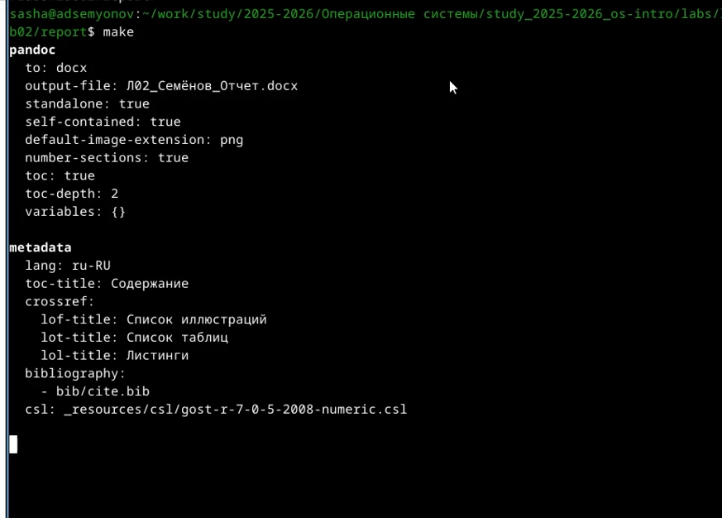
Рисунок 3: Компиляция
Потом я проверил как выглядит файл (рис. 4).
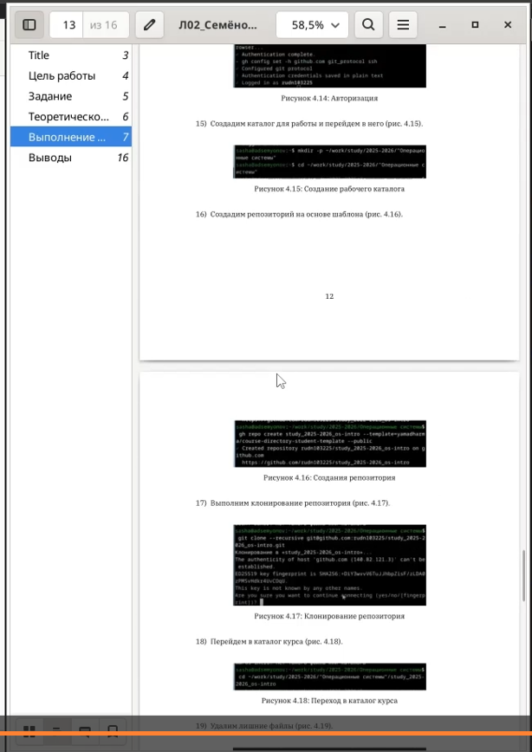
Рисунок 4: Открытие с помощью команды

5. Выводы
Я научился оформлять отчёты с помощью Markdown.

Список литературы
ТУИС

